[Bài đọc] Sử dụng vòng lặp nào ?
(Nguồn: Introduction to Java Programming, Comprehensive Version (10th Edition) - Y. Daniel Liang – Tr 174)
Bạn có thể sử dụng vòng lặp for, vòng lặp while hoặc vòng lặp do-while, tùy theo cách nào thuận tiện.
Vòng lặp while và vòng lặp for được gọi là vòng lặp kiểm tra trước vì điều kiện tiếp tục vòng lặp được kiểm tra trước khi phần thân của vòng lặp được thực thi. Vòng lặp do-while được gọi là vòng lặp kiểm tra sau bởi vì điều kiện được kiểm tra sau khi phần thân của vòng lặp được thực thi. Ba dạng của vòng lặp: câu lệnh — while, do-while và for — tương đối rõ ràng, bạn có thể viết một vòng lặp ở bất kỳ dạng nào trong ba dạng này. Ví dụ, một vòng lặp while trong (a) trong hình sau luôn có thể được chuyển đổi thành vòng lặp for trong (b)
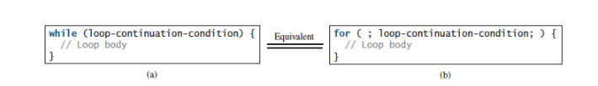
Vòng lặp for trong (a) trong hình tiếp theo thường có thể được chuyển đổi thành vòng lặp while trong (b):
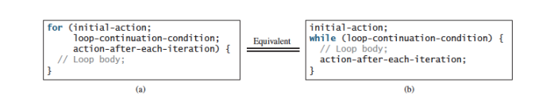
Sử dụng câu lệnh lặp trực quan và thoải mái nhất cho bạn. Nói chung, một vòng lặp for có thể được sử dụng nếu số lần lặp lại được biết trước, chẳng hạn như khi bạn cần hiển thị một tin nhắn hàng trăm lần. Một vòng lặp while có thể được sử dụng nếu số lượng số lần lặp lại không cố định, như trong trường hợp đọc các số cho đến khi đầu vào là 0. Một vòng lặp do-while có thể được sử dụng để thay thế một vòng lặp while nếu phần thân của vòng lặp phải được thực thi trước khi điều kiện tiếp tục vòng lặp được kiểm tra.
Chú ý:
Thêm dấu chấm phẩy vào cuối mệnh đề for trước phần thân vòng lặp là một sai lầm phổ biến, như được hiển thị bên dưới trong (a). Trong (a), dấu chấm phẩy báo hiệu vòng lặp kết thúc sớm.
Phần thân của vòng lặp thực sự trống, như được hiển thị trong (b). (a) và (b) là tương đương. Cả hai đều không chính xác.
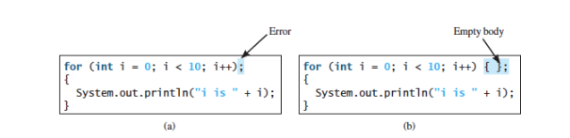
Tương tự, vòng lặp trong (c) cũng sai. (c) tương đương với (d). Cả hai đều không chính xác.
